Nombre y Apellidos: | RUNE BRITO NÚÑEZ | Firma del Alumno:
DNI: | 78852907Y | Firma del Profesor:

Apto: | No Apto: | Calificación:

Instrucciones Generales

La puntuación máxima será de 10 puntos.
Esta prueba tendrá una duración máxima de 1260 minutos
( Temporalizados durante el módulo )

El alumno/a deberá acatar las siguientes normas durante la duración de la práctica :

- Rellene el encabezado con su nombre, apellidos y D.N.I.
- Firme en todas y cada una de las hojas entregadas, incluidas las que estén en blanco.
- Usar exclusivamente bolígrafo azul o negro
- Guardar los ficheros generados en una carpeta con nombre MF0490_E2
- El docente le indicará al final como entregar el contenido de dicha carpeta
- Al finalizar el ejercicio y antes de entregarlo comprueba tus respuestas, en caso de duda consulta al docente.

Equipo y material

- Bolígrafo azul.
- Folios.
- Ordenadores.
- Conexión a Internet. ( Para buscar información a modo de ayuda )
- Pendrive.

Instrucciones específicas

El objetivo de esta práctica guiada es mediante el uso diferentes herramientas de monitorización de sistemas y servicios tipo Hobbit, Nagios o Cacti, poder Analizar los procesos del sistema con objeto de asegurar un rendimiento adecuado a los parámetros especificados en el plan de explotación.

Condiciones de realización:

La actividad se llevará a cabo en el aula y el alumnado contará en todo momento supervisión del docente.

El alumnado contará con una duración de 1260 minutos para realizar la práctica.

El alumno podrá hacer uso de internet para su realización, y se detallan a continuación algunas webs de ayuda.

Páginas webs : http://www.expertosensistemas.com/nagios-core/

En ella se valorará la utilización de herramientas para la gestión del tiempo y secuenciación del uso de las aplicaciones necesarias. Y se observará especialmente la autonomía del alumnado a la hora de ejecutar y tomar decisiones. Como también la estructuración del ejercicio en donde se solicitará, orden, coherencia y limpieza.

Una vez terminado la práctica se le notificará al docente y pasará a su evaluación.

Descripción de la práctica

Instalaremos Nagios dentro de la plataforma Linux Debian
Generamos una maquina virual con debian linux Version 9 y abrimos el Terminal
A continuación Cambiaremos al usuario root. Con el comando: su – ó con sudo su -
Actualizamos el índice de caché del repositorio e instalamos las dependencias para Nagios.
Apt-get update

apt install -y build-essential apache2 php openssl perl make php-gd libgd2-xpm-dev libapache2-mod-php libperl-dev libssl-dev daemon wget apache2-utils descomprimir
Creamos un usuario para permitir que los comandos externos se ejecuten a través de la interfaz web.
usuario: nagios
grupo: nagcmd
Agregamos nagios y el usuario apache ( www-data ) a la parte del grupo nagcmd .
useradd nagios
groupadd nagcmd
usermod -a -G nagcmd nagios
usermod -a -G nagcmd www-data
Visitamos el sitio oficial para descargar la última versión de Nagios Core. (en nuestro caso es 4.4.3)
cd / tmp
wget https://assets.nagios.com/downloads/nagioscore/releases/nagios-4.4.3.tar.gz
tar -zxvf nagios-4.4.3.tar.gz
cd /tmp/nagios-4.4.3/

Utilizamos los pasos a continuación para compilar Nagios a partir del código fuente.
./configure --with-nagios-group = nagios --with-command-group = nagcmd --with-httpd_conf = / etc / apache2 / sites-enabled /

Make all
make instalar
make install-init
make install-config
make install-commandmode
make install-webconf

Configurando Nagios
El instalador ahora ha colocado los archivos de configuración en el directorio / usr / local / nagios / etc. No necesitamos modificar los archivos de configuración de Nagios por ahora para iniciar la herramienta de monitoreo de Nagios.
Todo lo que necesitamos es actualizar la dirección de correo electrónico en el archivo /usr/local/nagios/etc/objects/contacts.cfg para nagiosadmin antes de iniciar el servidor Nagios. Y lo editamos con nano:
nano /usr/local/nagios/etc/objects/contacts.cfg
Cambiamos a la dirección de correo electrónico para recibir la notificación.
define contact {contact_name nagiosadmin; Short name of user
use generic-contact; Inherit default values from generic-contact template (defined above) alias Nagios Admin; Full name of user

email nagios@itzgeek.com ; <<***** CHANGE THIS TO YOUR EMAIL ADDRESS ******

}
Configurar la interfaz web de Nagios
Creamos una cuenta de usuario nagiosadmin para iniciar sesión en la interfaz web de Nagios. Y anotar la contraseña que asigna al usuario nagiosadmin ; la necesitaremos más adelante. En este caso se puso “toor” como contraseña.
htpasswd -c /usr/local/nagios/etc/htpasswd.users nagiosadmin

Para habilitar CGI, ejecutamos:
a2enmod cgi
Reiniciamos el servicio web Apache para que la nueva configuración surta efecto.
systemctl reiniciar apache2

Instalando los complementos de Nagios
Ahora es el momento de descargar e instalar complementos de Nagios para monitorear los servicios.
cd / tmp
wget https://nagios-plugins.org/download/nagios-plugins-2.2.1.tar.gz
tar -zxvf /tmp/nagios-plugins-2.2.1.tar.gz
cd /tmp/nagios-plugins-2.2.1/
Compilamos e instalamos los complementos.
./configure --with-nagios-user = nagios --with-nagios-group = nagios
make
make instalar

Iniciamos el servidor Nagios
Verificamos los archivos de configuración de Nagios
/ usr / local / nagios / bin / nagios -v /usr/local/nagios/etc/nagios.cfg

Iniciamos la herramienta de monitoreo Nagios con el siguiente comando.

systemctl start nagios
Permitimos que Nagios se inicie automáticamente en el inicio del sistema.
systemctl habilita nagios

Cortafuegos
Configuramos el firewall para que se pueda acceder a la interfaz web de Nagios desde máquinas externas.
// CORTAFUEGOS
firewall-cmd --permanent --add-port = 80 / tcp
firewall-cmd --reload
systemctl reiniciar Firewalld
// UFW
ufw permite 80 / tcp
recarga ufw
ufw enable

Acceso a la interfaz web de Nagios
Ahora, nos vamos y accedemos a la interfaz web de Nagios usando la siguiente URL.
http: // el ip del ordenador / nagios /
Y El navegador nos pedirá que ingresemos el nombre de usuario nagiosadmin y la contraseña que especificamos anteriormente. “toor”
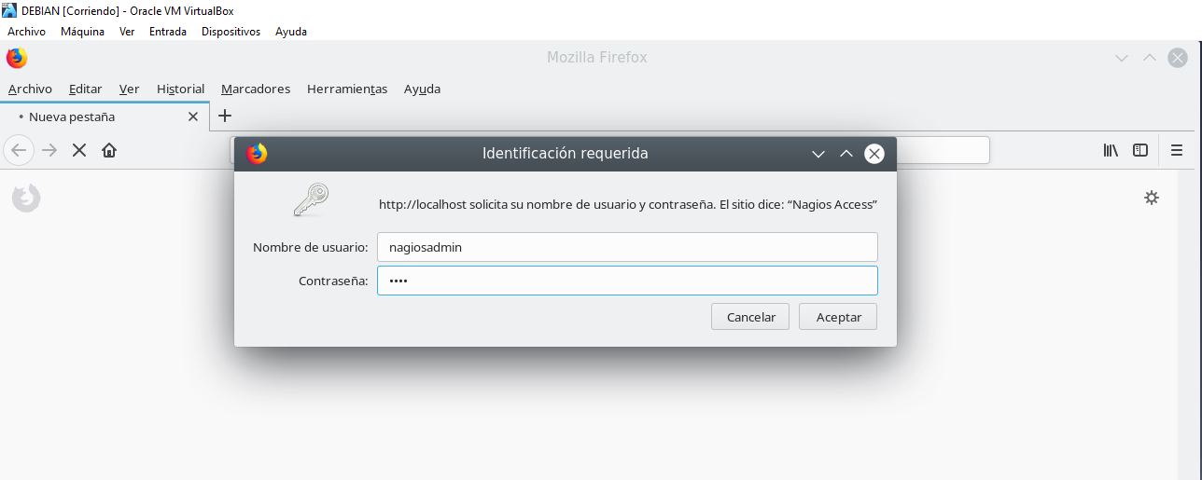

Hacemos clic en el enlace Servicios en el panel izquierdo para ver los servicios que Nagios supervisa.
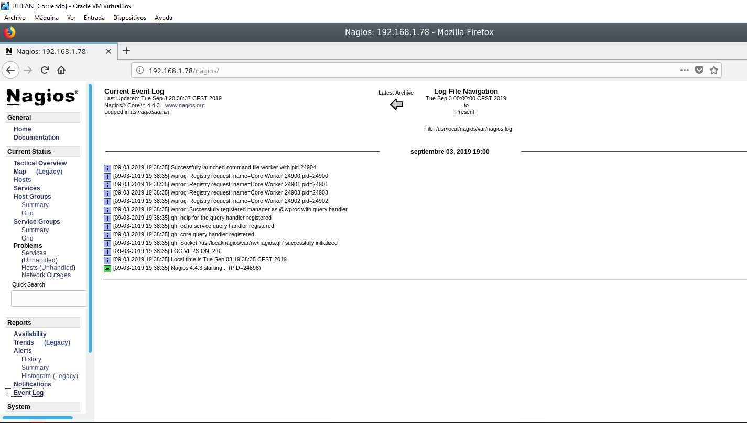

Y para verificar que todo está bien después de configurar el sistema, actualizamos y solo basta con ver las notificación en esta sección en la parte inferior en verde y la derecha de la pantalla como indicador general.
